Apres vous être connecté sur le réseau « Eclairage_DEC ».

**Donnez** l’adresse IP du PC de supervision :

A l’aide du logiciel « Advanced IP Scanner ».

**Donnez** l’adresse IP des différents composants du système :

|  |  |
| --- | --- |
| **Appareil** | **Adresse IP** |
| Borne wifi |  |
| Camera |  |
| Automate |  |
| Pc de supervision |  |

A l’aide des indications fournis par le logiciel.

**Donnez** le type de service de chaque appareil :

|  |  |  |  |  |  |
| --- | --- | --- | --- | --- | --- |
| **Appareil** | **Fabricant** | **Services** | | | |
| **http** | **FTP** | **SMTP** | **POP** |
| Borne wifi |  |  |  |  |  |
| Camera |  |  |  |  |  |
| Automate |  |  |  |  |  |
| Pc de supervision |  |  |  |  |  |

A l’aide d’un explorateur internet, connectez vous sur la page Web héberger par l’automate.

Quelles sont les données qui sont accessible depuis cette page d’accueil :

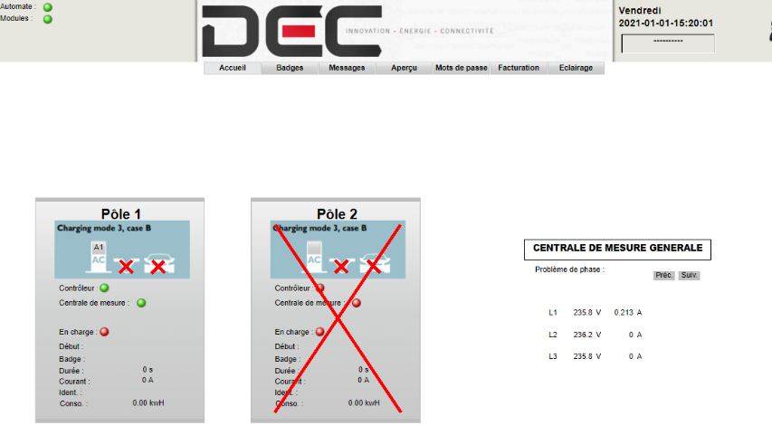

A l’aide des différents onglets donnez la liste des services que délivre le système.

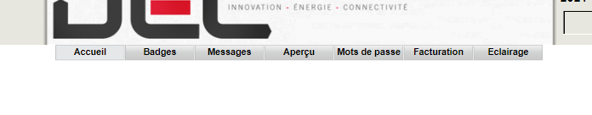

Cliquez sur l’onglet « Eclairage ».

En effectuant des essais, Remplissez le tableau suivant :

|  |  |  |  |
| --- | --- | --- | --- |
| **Commande** | **Appareil commandé** | | |
| Luminaire droite | Luminaire Gauche | Les 2 |
| Forçage rue 1 |  |  |  |
| Forçage rue 2 |  |  |  |
| Dali On/Off |  |  |  |

Apres avoir demander l’autorisation à votre enseignant, ouvrez l’armoire du système :

En observant les cartes de sorties de l’automate :

**Donnez** le repère des sorties de commande d’éclairage.

|  |  |
| --- | --- |
| **Commande** | **Repère de la sortie** |
| Forçage rue 1 |  |
| Forçage rue 2 |  |

A l’aide d’un explorateur internet « google chrome » connectez-vous sur la caméra.

Pour la connexion, il faut entrer les données ci-dessous comme loggin et mot de passe

* admin
* dcnstr-0

**Visualisez** le flux vidéo de la camera et procédez à son réglage si nécessaire.

**00**